本文内容均引用权威资料结合个人观点进行撰写，文中已标注文献来源及截图，请知悉。

今年9月25日，**中国试射成功洲际导弹。**

据说，**这次试射的导弹很可能是东风-5或者东风-41，都是中国的杀手锏，**因此这次中国的亮剑，在国际社会炸开了锅。

当然最有意思的还是美国反常的态度，按理说，中国秀“肌肉”，美国应该跳脚才对，**可这次他们却表示“理解”和“赞赏”，那美国这葫芦里卖的什么药？**

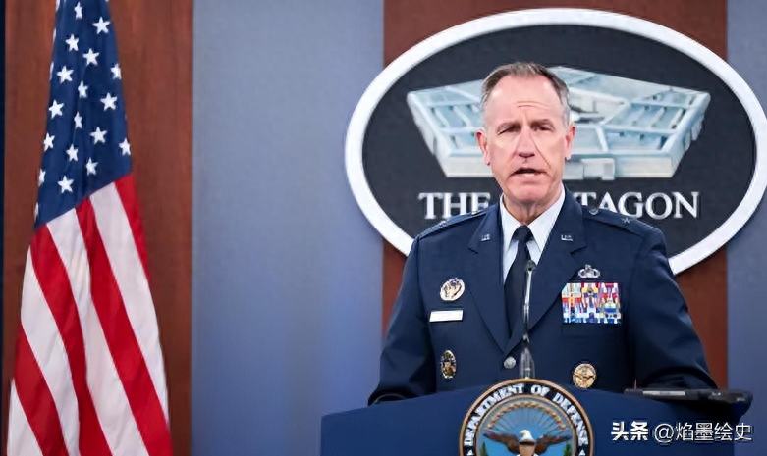

信息来源：中国试射洲际导弹提前通报“有关国家”五角大楼回应:这是好事 金羊网 2024-09-27



# “非比寻常”的试射

其实这次洲际导弹的试射之所以引发如此大的关注，**是因为它打破了中国长达44年的洲际导弹试射“沉默”，**更以其“高调”的姿态，向世界展示了中国国防力量的巨大进步。

然而这次试射的地点选择却颇具深意，导弹从中国海南岛发射升空，**直指太平洋的预定海域。**

海南岛位于中国最南端，毗邻太平洋，是一个理想的导弹试射地点，在这里进行试射可以最大限度地模拟实战环境，**同时也能充分展现中国洲际导弹的射程能力。**

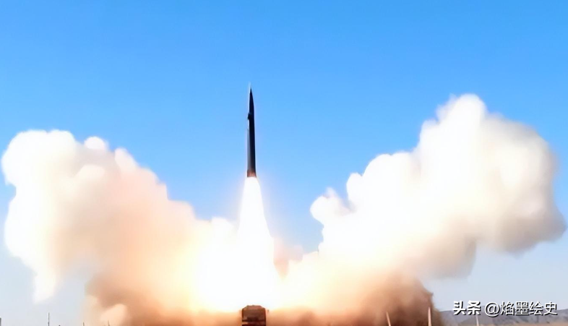

更“石破天惊”的是，这次试射采用的是实战弹道，不同于以往的高弹道试射，实战弹道更接近实战环境，对导弹的飞行控制、突防能力提出了更高的要求。

据专家分析，此次试射的导弹很可能是东风-5或东风-41型号，**其射程可达14000公里，直接可以将美国覆盖住。**

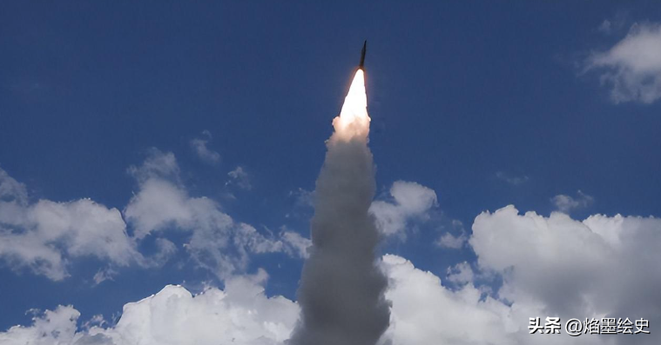

因此这次试射的消息一经传出，世界各国，**特别是美国，反应迅速。**

出人意料的是，美国官方并没有像以往那样强烈抗议，**反而表现得相对克制，甚至对中国提前通报试射信息表示“赞赏”。**

那美国这番“反常”的举动，究竟是“口蜜腹剑”还是“真心实意”？

信息来源：中国向太平洋发射洲际弹道导弹，落点罕见大有玄机!美国五角大楼回应 大河报 2024-09-26

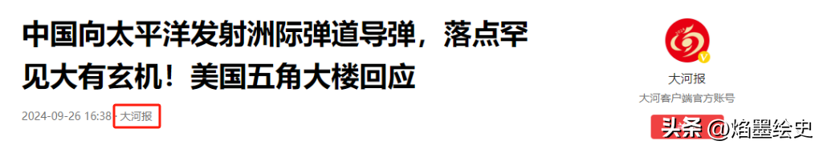

# 中国洲际导弹

明眼人都能看出，这次洲际导弹试射，绝不仅仅是一次简单的例行训练，**更像是中国在向世界传递一个明确的信号。**

中国已不再是可以随意欺凌的国家，中国有实力、有决心维护自身利益，**任何试图挑战中国核心利益的行为都将付出代价。**

这次试射是一次实战化练兵，**是对中国火箭军实战能力的一次全面检验，**现代战争瞬息万变，只有具备强大的实战能力，才能在危机时刻拉得出、打得赢。

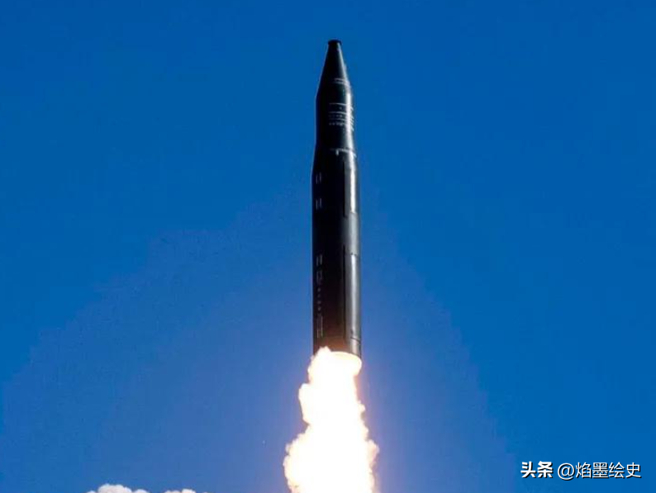

此次试射无疑是对潜在对手的一次强力震慑，让他们明白，**中国火箭军不是“纸老虎”，而是随时准备战斗的钢铁雄师。**

同时这次试射也彰显了中国在导弹技术领域的重大进展。

中国新一代洲际导弹在射程、速度和精度等方面均已达到世界领先水平，充分展示了中国国防科技的雄厚实力。

更重要的是，此次试射对于提升中国的核威慑能力具有重要意义，**它是维护国家安全和战略利益的基础。**

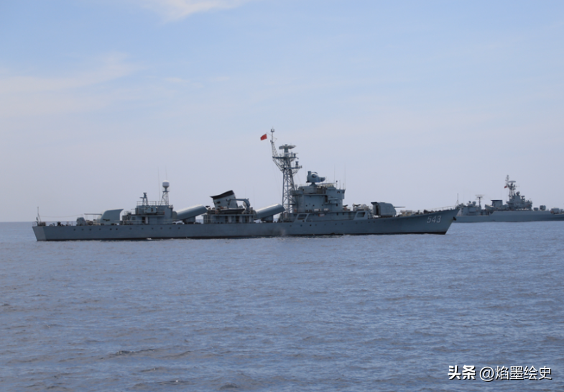

在当今世界，核武器依然是维护国家安全的最后一道防线，拥有强大的核威慑力量，才能有效遏制战争风险，**而这次试射也是对西方国家长期以来技术封锁的一次有力回击。**

长期以来，**西方国家试图通过技术封锁来限制中国的发展，**然而中国人民从未畏惧这些挑战，始终致力于自主创新。

最终经过不懈努力，中国成功突破了技术封锁，取得了令世界瞩目的成就。

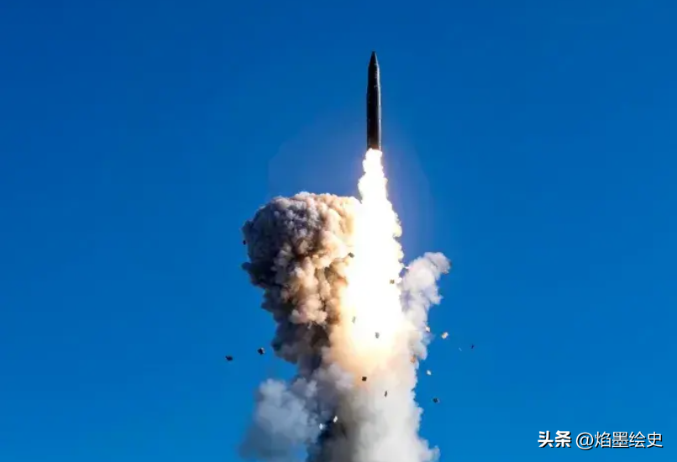

这次中国洲际导弹试射的消息，在全球范围内掀起了轩然大波，各方反应不一，**其中最引人注目的莫过于美国的“反常”态度。**

一反常态的“平静”，甚至带有一些“赞赏”的意味，这背后的原因耐人寻味。

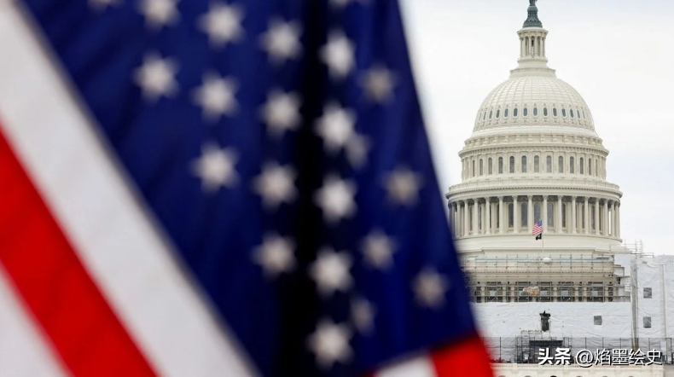

# 美国的“反常”态度

美国一方面不得不承认，中国已经成为一个不容忽视的军事强国，**中国的洲际导弹技术已经发展到相当成熟的阶段，对美国构成了实质性的威慑。**

另一方面，美国也在试图通过这种方式，**试探中国的战略意图**，近年来，美国不断加大对中国的战略打压，试图通过各种手段遏制中国的发展。

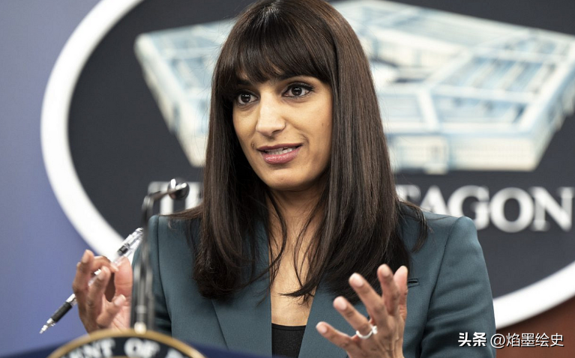

然而中国并没有屈服于美国的压力，反而更加坚定地走自己的发展道路，这时美国意识到，**单纯的遏制和打压已经行不通了，必须重新评估对华政策。**

同时美国也希望通过这种方式，寻求与中国建立更加有效的沟通机制。

在当前国际形势下，**中美之间爆发冲突，对双方都没有好处，**因此美国希望通过加强沟通，避免误判和误解，管控分歧，防止冲突升级。

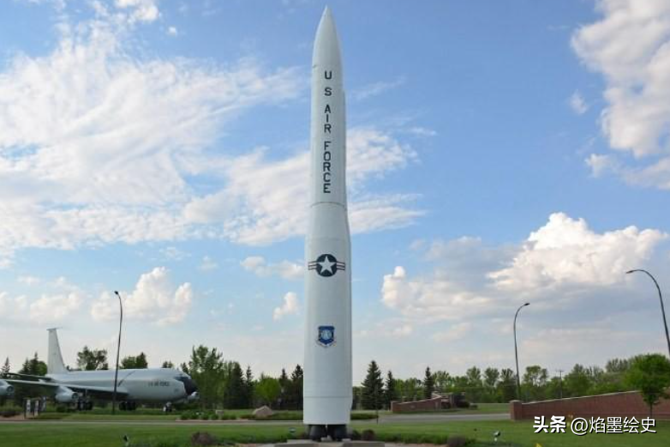

然而面对错综复杂的国际形势，**中国必须保持战略定力，坚定维护自身利益。**

同时中国要继续加强国防和军队现代化建设，提升维护国家安全的能力，毕竟在当前动荡不安的世界格局中，各种安全威胁不断涌现。

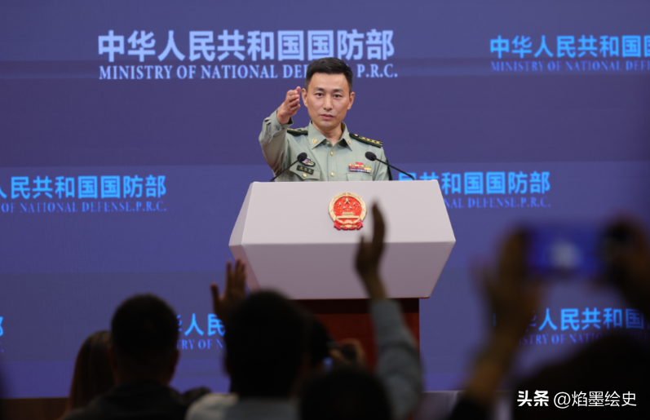

**因此中国必须坚持经济发展与国防建设并重，**不断提高国防科技水平，建设一支强大的现代化军队，以确保国家安全并为世界和平作出贡献。

最重要的是中国要在维护自身利益的基础上，**积极寻求与美国在共同关切领域的合作。**

中美两国作为世界上最大的发展中国家和最大的发达国家，双方应该加强沟通对话，扩大合作领域，共同应对全球性挑战，为世界和平与发展作出更大贡献。

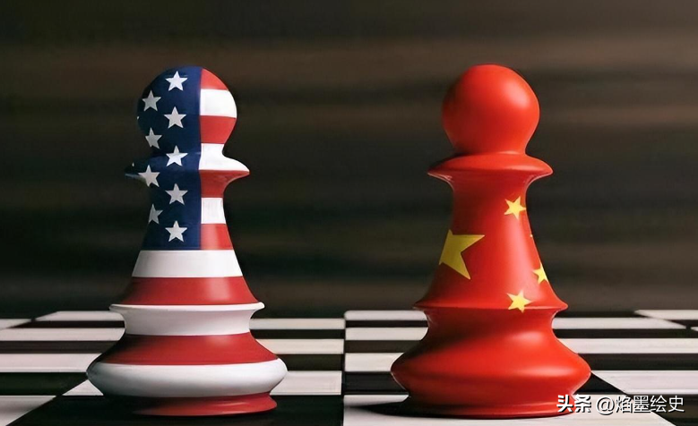

# 笔者认为

中国的发展是为了人民的幸福生活，是为了世界的和平与进步，**在未来中国将继续坚定不移地走和平发展道路，为构建人类命运共同体贡献中国力量。**

同时中国也清醒地认识到，维护和平需要实力作保障，**为世界和平与稳定提供更加坚强的保障。**